**Маракас своими руками**

**Мастер-класс по изготовлению шумового музыкального инструмента – маракас.**

Данный мастер-класс может быть использован как источник совместного семейного творчества, взаимодействия детей и родителей.  
**Цель:**развитие у детей воображения, фантазии, мелкой моторики рук, формирование элементарных навыков подыгрывания на шумовых инструментах.  
**Задачи:**  
- освоение навыков декоративно-прикладного творчества  
- пробуждение интереса к творческому музицированию  
- знакомство с разновидностями музыкальных инструментов  
- развитие музыкальных способностей

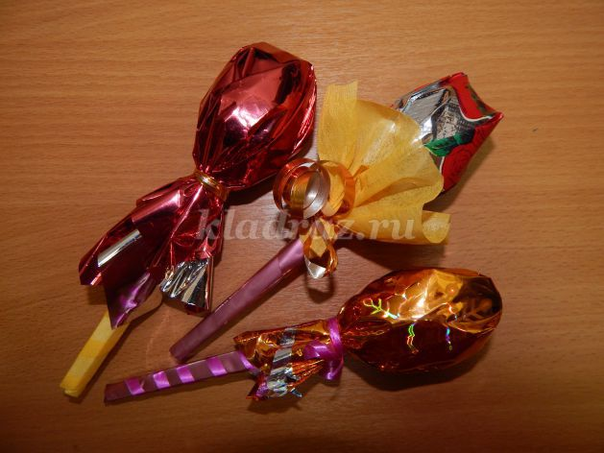

***Для изготовления маракаса нам понадобятся следующие материалы:****одноразовые пластмассовые ложки - 2 шт., пластиковое яйцо киндер, любая крупа (в моём случае – чечевица), упаковочная бумага, тесьма или тонкая лента, скотч (тонкий и двухсторонний), ножницы.*

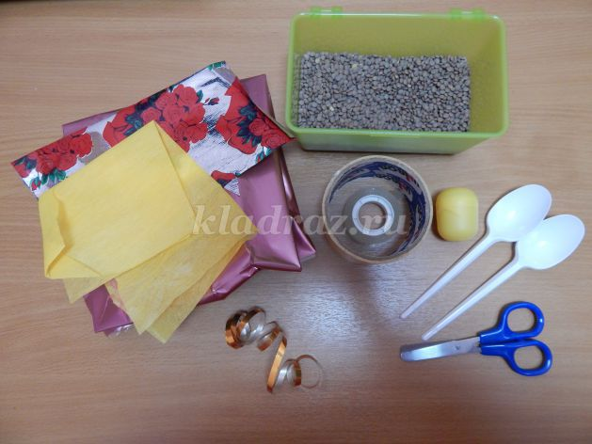

1. Сначала берём киндер-яйцо, и насыпаем в него чечевицу (примерно – половину, или чуть меньше).

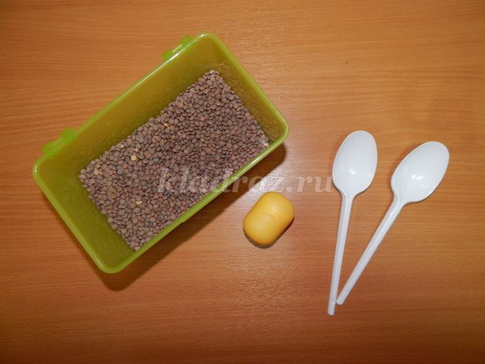

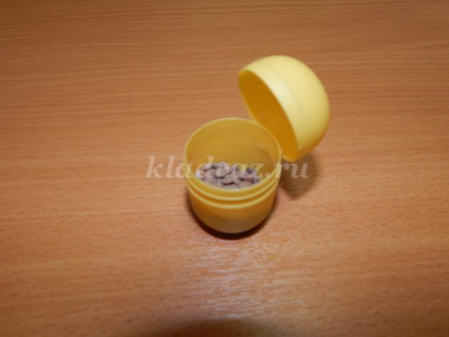

Наполнить яйцо можно любой крупой. для эксперимента можно даже в одно яйцо добавить несколько круп. Всё зависит от вашей фантазии и желания.  
2. Зажимаем яйцо между двух ложек.

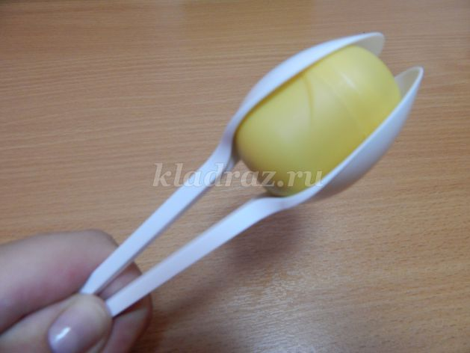

3. Фиксируем ложки скотчем в трёх местах, начиная сверху.

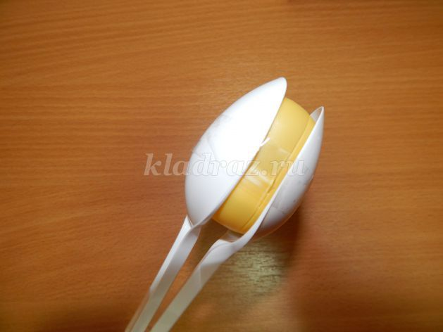

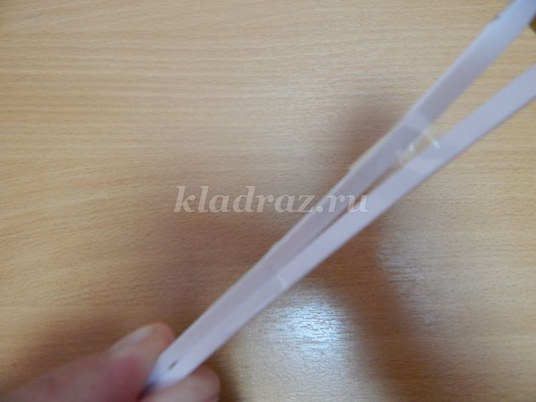

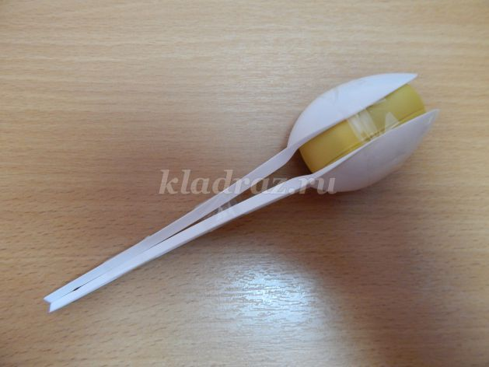

4. Отрезаем полоску упаковочной бумаги (1-1,5 см), обматываем ложку снизу под углом, периодически проклеивая изнутри двухсторонним скотчем.

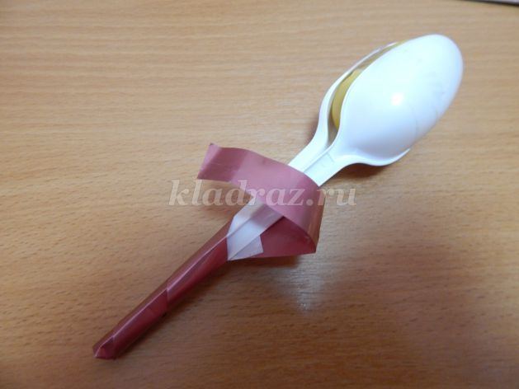

5. Отрезаем квадратный кусок упаковочной бумаги размером 15 см. Сверху оборачиваем яйцо (по принципу чупа-чупс), стягиваем тесьмой. Туго завязываем.

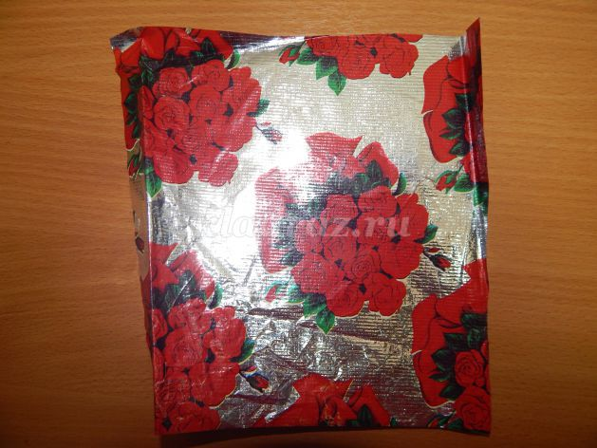

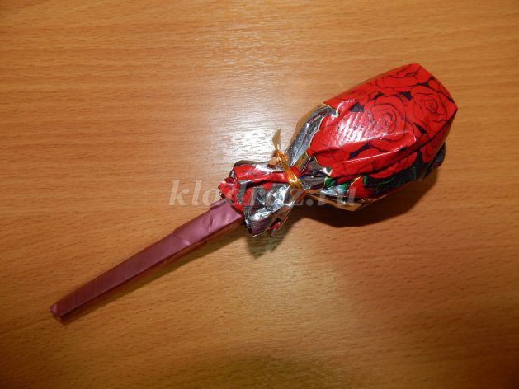

6. Отрезаем прямоугольный кусок упаковочной бумаги (4-5 см на 15-20 см). Оборачиваем бумагой и затягиваем тесьмой в том же месте (п. 5)

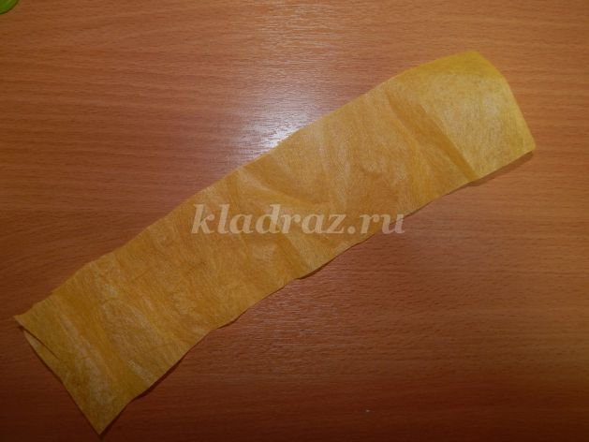

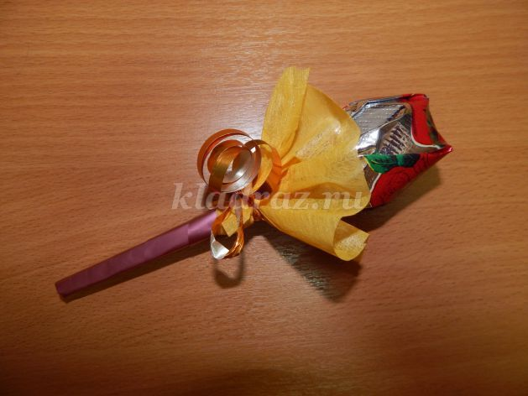

7. Получился музыкально-шумовой инструмент – маракас.

